**深度學習CNN懶人包**

隨著捲積神經網路的深度學習技術橫空出世，深度學習應用再次蓬勃發展，本文我們來聊聊其中一技術CNN的原理及常見應用。

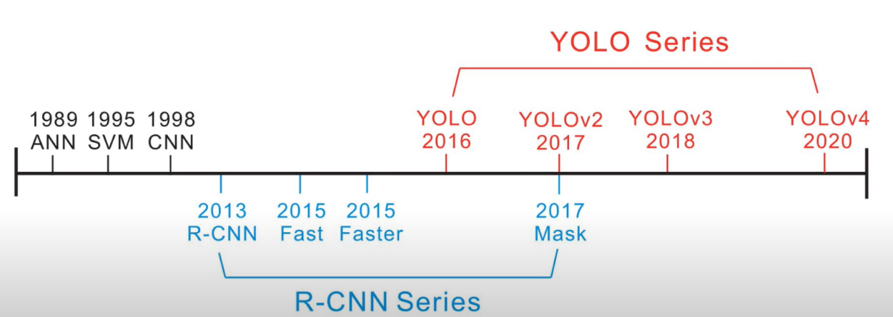

**捲積神經網路Convolutional Neural Networks (CNN)**

圖形辨識的超級天王CNN 是模仿人類大腦的認知方式，譬如辨識一個圖像，會先注意到顏色鮮明的點、線、面，之後將它們構成一個個不同的形狀(眼睛、鼻子、嘴巴...)，這種抽象化的過程就是CNN演算法建立模型的方式。

那同樣是深度學習，ANN跟CNN在圖形辨識上效果有何不同呢?用以下案例說明:

ANN圖形識別

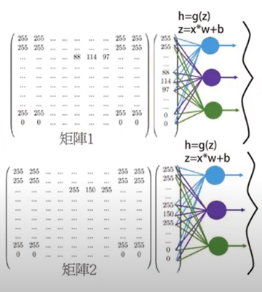

數字不符合，不是阿旺

有這些數字的是阿旺

CNN圖形識別

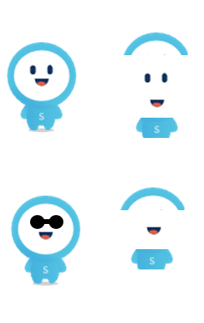

有這些特徵的是阿旺

特徵符合，是阿旺

卷積層(Convolution Layer) 就是由點的比對轉成局部的比對，然後加上池化層(Pooling Layer)，壓縮圖片並保留重要資訊，透過一塊塊的特徵研判，逐步堆疊綜合比對結果，就可以得到比較好的辨識結果。

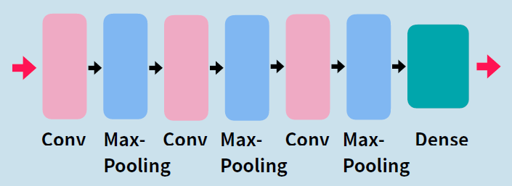

**卷積層的運算**

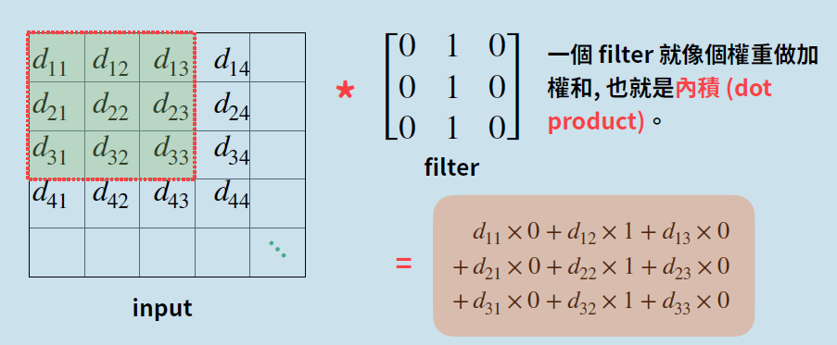

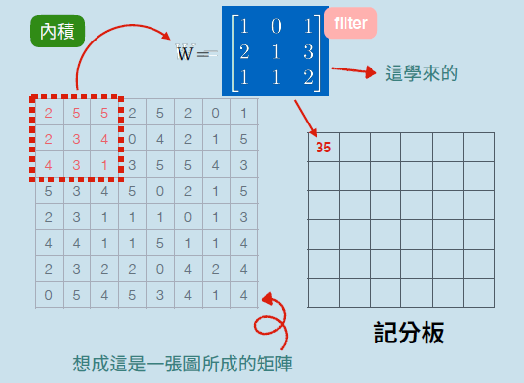

Filter的權重利用測試資料演算結果調整而來

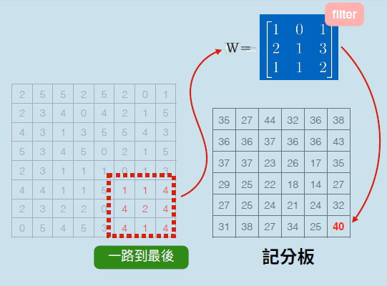

內積的部份只有我們原本的加權和, 事實上還是要加上偏值、經激發函數轉換得到輸出結果。

為何卷積層可以取出特徵值?

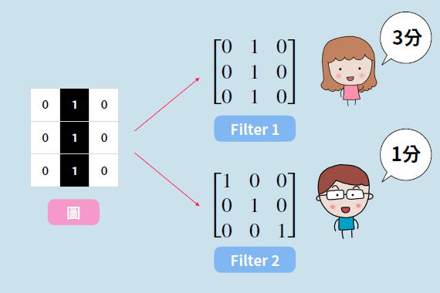

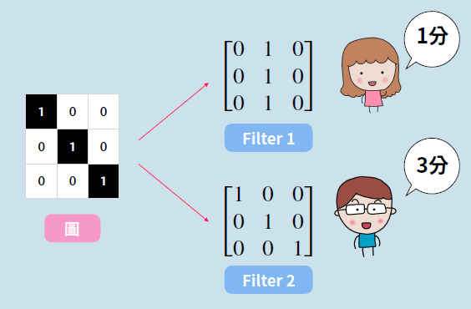同⼀張圖,對兩個不同的 filter 運算的結果。可以看出⼀樣的會得⾼分!

**池化層的運算**

我們要決定的是決定多⼤的池化區域 (⽐如 2 × 2)與⽤哪種池化⽅式 (最常⽤取極⼤值)

例如: 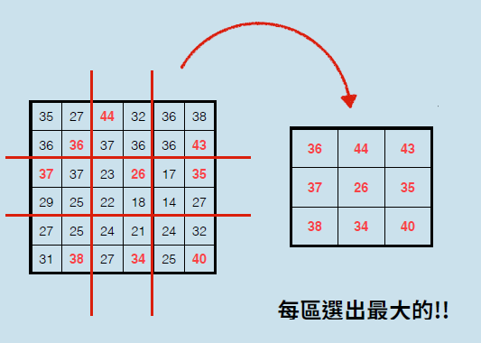

卷積層(Convolution Layer)加上池化層(Pooling Layer)後，最後結果如下:

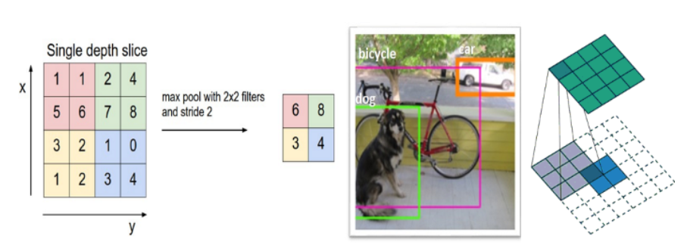

圖. Max-Pooling, 視窗大小為2，『步長』(Stride)也為 2的取樣方法，圖片來源：[A Beginner's Guide To Understanding Convolutional Neural Networks](https://adeshpande3.github.io/adeshpande3.github.io/A-Beginner's-Guide-To-Understanding-Convolutional-Neural-Networks-Part-2/)

**總結:**

CNN可在各種需要圖形識別應用的領域應用，例如:

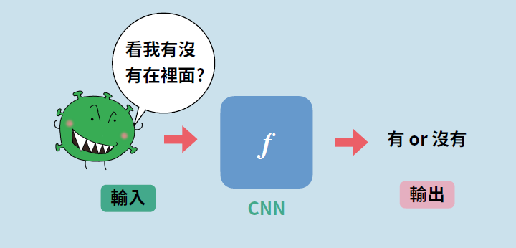

* 過